Социальный проект "Согреем сердца добротой и любовью"
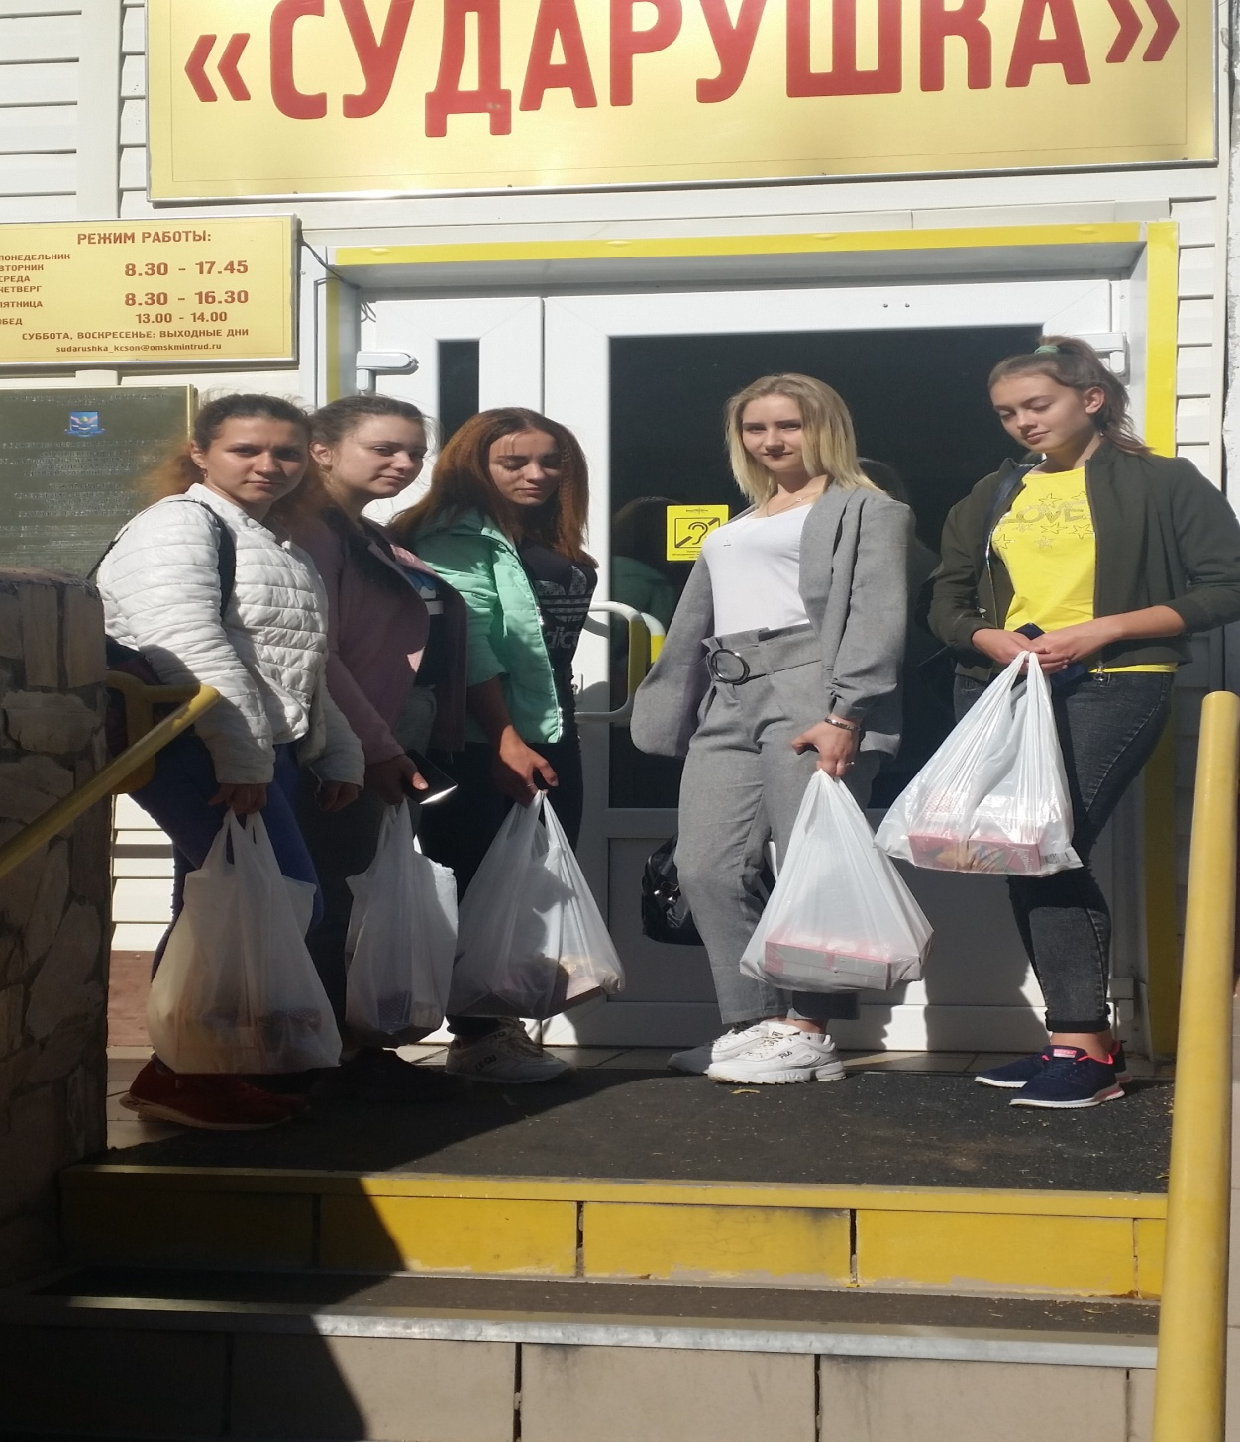
Наполним мир любовью и добром,
И будем к совершенному стремиться,
Гармонию в природе мы найдем,
Она поможет вновь нам вдохновиться!
И будем верить в лучшее на свете,
И очень скоро мы, друзья, поймем,
Каков наш вклад в гармонию планеты.
Наполним мир любовью и добром!
Выполнила группа И-25
Руководитель: мастер п/о Грищенко О.В.,
Преподаватель Александрова И.А.

Участники проекта: группа волонтеров- студентов БПОУ ОО «Омский техникум мясной и молочной промышленности»
1.Калинкина Олеся
2. Гаун Николь
3.Короленко Анастасия
4.Афонина Ксения
5. Рожкова Татьяна
6.Гришина Юлия
7.Короткова Елизавета
8.Ведякина Александра
9. Лазовская Алена
Руководитель проекта: мастер производственного обучения Грищенко Оксана Владимировна

Сроки реализация проекта с сентября 2018 г. по май 2021г.

Г. Омск, 2019-2020 уч.год

ОБОСНОВАНИЕ НЕОБХОДИМОСТИ ПРОЕКТА

1.Проблема и её актуальность

Ты молод и полон сил?
У тебя есть свободное время?
И ты хочешь, чтобы окружающий мир
был добрее и лучше,
чтобы в нём царили радость и счастье?

Тогда проект «Согреем сердца добротой и любовью» - твой!

Актуальность нашего проекта заключается в том, что в современном мире существует недостаток в общении подрастающего поколения с пожилыми людьми. Возникает необходимость духовно-нравственного и гражданско-патриотического воспитания молодежи.
Приоритетное внимание в своем проекте уделяем работе с незащищенными слоями населения: тружениками тыла, ветеранам педагогического труда, пожилыми людьми, находящиеся в трудной жизненной ситуации.
Социальный проект «Согреем сердца добротой и любовью» направлен на широкое включение студентов в ту атмосферу жизнедеятельности, где нуждаются в их помощи и моральной поддержке ветераны, одинокие и пожилые люди. Волонтёрское движение не только даёт им возможность оказать помощь пожилым людям, но и самим волонтёрам отрабатывать в это время свои навыки общения. Кроме этого, подростки вырабатывают в себе человеческие качества, такие как: сострадание, человеколюбие, терпение, снисходительность. Волонтёрское движение – это не только свет в окне для пожилых людей, но и добрый свет в глазах студентов, которые осознают необходимость своего участия в жизни старшего поколения.
В России в последние десятилетия назрел кризис ценностной системы, выраженный падением морально нравственных норм, отсутствием четких правил, принципов, характеризующих направленность в действиях и поступках личности. Представления о ценностных ориентациях размыты, нет грамотного механизма формирования и способа воздействия на сознание и поведение личности студенов.
Особенно ярко снижение в системе ценностных ориентаций детей и подростков проявляется в отношении к доброте, как базовой социальной ценности. Современные дети и подростки осознают необходимость бескорыстной помощи, но зачастую не способны к конкретным действиям. На формирование осознанной, активной, продуктивной социальной деятельности направлен проект «Согреем сердца добротой и любовью».
Проект «Согреем сердца добротой и любовью» призван сплотить добровольцев из числа обучающихся для оказания помощи нуждающимся пожилым людям. Желание окружить пожилых людей заботой - стало поводом создания в техникуме мясной и молочной промышленности отряда волонтеров. Члены волонтерского отряда проводят акции, оказывают адресную помощь пожилым людям. В отряде определен круг действий, где студенты оказываю определённую помощь каждому нуждающемуся.
Говорят, что молодое поколение не отличается воспитанием и не приучено к труду, но это не так. Пока есть добрые и отзывчивые дети можно быть уверенным в своем будущем!
2.Реалистичность решения проблемы
Краткое содержание проекта
При разработке данного методического материала учитывались педагогические принципы деятельностного подхода, возрастные индивидуальные особенности студентов. Социальный проект «Согреем сердца добротой и любовью» направлен на формирование осознанной, инициативной социальной деятельности.
Сильной стороной проекта является его реалистичность в условиях сотрудничества волонтёров техникума мясной и молочной промышленности а с администрацией Бюджетного учреждения Омской области «Комплексный центр социального обслуживания населения «Сударушка» Кировского административного округа», и родителями обучающихся. Требуемые ресурсы для реализации проекта минимальны, - это волонтерский отряд из обучающихся БПОУ ОО «Омский техникум мясной и молочной промышленности», которые активно участвуют в реализации проекта.
3.Целевая аудитория проекта
Целевая аудитория проекта это - пожилые люди, труженики тыла, ветераны труда и ветераны педагогического туда, проживающие в Кировском административном округе г. Омска.
4.Востребованность проекта целевой аудиторией.
Души наших родных и близких ранимы и чувствительны, ведь за их плечами – прожитые годы. Многие из них в жизни пережили тяжелые минуты невзгод и испытаний, положили на чашу весов нашего с вами благополучия свое здоровье. Мы любим наших бабушек и дедушек, но не всегда находим время, чтобы их навестить, а иногда даже и позвонить. Тут и приходят на помощь пожилым людям волонтеры, их не нужно об этом просить, потому что это ребята, которые именно своими делами помогают людям не требуя от них ничего взамен. Пожилые люди благодарны за то, что ребята постоянно оказывают помощь в уборке территории возле дома, листьев вокруг двора, в зимнее время приходят и прочищают дорожки от снега, справляются как к них дела, помогают по дому и просто разговаривают, поздравляют с праздниками. Наши пенсионеры знают, что у трудную минуту наши волонтеры всегда придут на помощь. Пожилые люди не требуют многого, для них важно просто человеческое участие и внимание.

ЦЕЛИ И ЗАДАЧИ ПРОЕКТА
- Цель проекта:
Включение обучающихся нашего техникума в активную благотворительную деятельность, направленную на психологическую поддержку пожилым людям;
Формирование у обучающихся чувств милосердия, отзывчивости, сострадания, доброго отношения друг к другу.
Укрепить духовную связь между людьми разных поколений, а также привлечение внимания к проблемам людей пожилого возраста, содействие воспитанию нравственности подростков посредством оказания помощи нуждающимся людям.
2.Задачи:
- организовать студентов на дела, направленные на заботу о старшем поколении;
- организовать общение и взаимодействие подростков с пожилыми людьми;
- оказать посильную физическую и моральную поддержку пожилым людям.
Ожидаемые результаты:
Для пожилых людей: оказание адресной социальной помощи нуждающимся в помощи ветеранам труда и пожилым людям.
Для волонтёров: моральное удовлетворение, чувство самоуважения, позитивный опыт общения с интересными людьми.
Для учебного учреждения: предпосылки положительных результатов формирования целостной, гармонично-развитой и социально-зрелой личности.
И по окончании деятельности проекта мы предполагаем, что:
-от участников проекта будет исходить инициатива по его продолжению;
-увеличится количество студентов, желающих помочь тем, кто нуждается в помощи;
-повысится уровень сознательного поведения в обществе и более бережное внимание к пожилому населению;
-участники данного проекта не будут сомневаться в том, что нужно сделать, если они столкнуться с человеком, которому нужна посильная помощь;
-повысится рост социальной и общественной активности;
-повысится уровень стремления к общению;
-сформируется толерантное отношение к людям старшего поколения;
-продолжится популяризация волонтерского движения;
-продолжится организация конструктивного свободного времени студентов;
-укрепятся связи учебного учреждения и общественности;
-решится ряд бытовых проблем пенсионеров, путём организации трудовой деятельности участников проекта.

ПЛАН РЕАЛИЗАЦИИ ПРОЕКТА

  - Этапы реализации проекта.

Проект реализуется в 3 этапа:

I этап – Подготовительный, он включает в себя:
- формирование у студентов мотивации на участие в проекте;
-создание волонтерского отряда и распределение обязанностей между участниками;
-формулировка целей и задач проекта;
- разработка плана мероприятий.

II этап – практический, он предусматривает заключение договора с Бюджетным учреждением Омской области «Комплексный центр социального обслуживания населения «Сударушка»Кировского административного округа», организацию общения волонтёров с пожилыми людьми, а также социальную помощь пенсионерам.
III этап – обобщающий этап состоит из: подведение итогов проекта и анализа результатов деятельности.
2.Основная часть
В процессе социализации студент должен познать и принять требования общества, а результатом этого процесса является формирование сознания причастности к обществу, приспособленности к окружающей среде и способности к успешному осуществлению социальных ролей.
Наиболее широко охватить все виды деятельности: познавательную, игровую и творческую, задействовав все аспекты жизни студентов в техникуме, позволяет метод проекта.
Студенты активные участники проектной деятельности.
Через социальное проектирование удаётся повышать степень самостоятельности, инициативности обучающихся и их познавательной мотивированности; способствовать развитию социальных навыков в процессе групповых взаимодействий, приобретению опыта исследовательско - творческой деятельности.
Позитивной чертой технологии социального проекта является возможность для реализации потенциала ребят с разным уровнем подготовки. Он является одним из средств образовательно-воспитательной деятельности педагога.
Социальный проект – практика разного рода волонтерских и иных проектов, где цели ставит педагог, и включает студентов в некоторую активность. Осуществляемое педагогическое сопровождение в лучшем случае, на уровне обеспечения понимания и, «сопереживания» происходящему».
Проектный метод на социальном материале имеет свою специфику. Его технологическими условиями являются:
- Определение предмета самостоятельной деятельности студентов, круга социальных проблем, в которых они могут принимать участие.
- Приемлемые (востребованные) формы организации студенческой социальной активности, механизмы взаимодействия проектных групп и реально принимающих решения структур и учреждений.
Соответственно, социально-образовательный проект имеет два фокуса: образовательной технологии и социальной технологии. Для его реализации необходима реальная кооперация со всеми социальными силами, имеющими отношение к разрабатываемой проблеме (теме), так и педагогически обеспеченное понимание и участие со стороны студентов.
Социальные образовательные проекты разворачиваются на таком классе проблем, которые не могут быть транслированы студентам через систему учебных задач. Требуются иные образовательные и социальные технологии, которые непосредственно ставят его «перед фактом» социальной реальности, и задачей педагога является обеспечение адекватного осознания, рефлексии и, в дальнейшем, организации самостоятельного его действия.
Таким образом, метод социально-образовательного проекта является одним из самых мощных и эффективных средств для использования имеющегося ресурса активности студентов и важным воспитательным и обучающим процессом.
3.Организационно-педагогические условия реализации проекта
Цель проекта – создание условий для активного приобретения личного опыта приобщения к основам социальной культуры.
И реализация этого проекта явилась эффективным условием для введения студентов в деятельность проектирования. А перед руководителем проекта встали следующие задачи:
- Изучение научных подходов к проблеме проектной деятельности.
- Разработка модели студента-исследователя.
- Организация деятельности творческих групп и обучение их простейшим методам учебного проекта.
При реализации данного проекта мы придерживались следующих принципов:
- Гуманизация педагогической деятельности как обязательный принцип системы развивающего обучения.
- Использование локальных особенностей окружения как обучающий фактор.
- Обеспечение преемственности на базе национальной культурно-информационной и предметно-бытовой среды как сфера социального становления подростка.
Основными трудностями при организации проектной деятельности обучающихся можно считать их бедный жизненный опыт, затруднения в выявлении и формулировании проблемы, в отборе необходимых средств для исследования.
Механизм управления проектом
Самой главной движущей силой проекта являются творческие микрогруппы, которые создаются на добровольной основе по инициативе самих учащихся. Определяющим критерием для объединения в такие группы обычно бывает общность интересов. Максимально эффективная работа организуется при количестве участников проекта не более 2-3студентов. Деятельность микрогруппы состоит из 2 частей: проектирования предстоящего мероприятия и проведения самого мероприятия. Руководителя проекта выбирают из состава микрогруппы сами дети. Работе микрогруппы помогают постоянно назначенные наставники – 2–3 родителя. Все наставники входят в состав проектной группы, руководителем которой является мастер производственного обучения.

Мероприятия проекта

№ п/п | Наименования мероприятия | Вид деятельности | Срок реализации
1. | Акция «Поздравляем с праздником!» | Приуроченная ко Дню Учителя, ко Дню пожилого человека, ко Дню Матери, поздравление с Новым годом и другим праздникам. | По праздничным датам
2. | Акция «Твори добро своими руками» | Изготовление поздравительных открыток к праздничным дням. | По праздничным датам
3. | Акция «Согреем ладоши, разгладим морщины» | Приглашение пенсионеров  на внутритехникумовские мероприятия  и концерты. | В течение срока реализации
4. | Акция «Дом без одиночества» | Встречи с пенсионерами и учителями, находящимися на заслуженном отдыхе. | В течение срока реализации
5. | Трудовой десант | Оказание адресной помощи нуждающимся | В течение срока реализации

Критерии отбора целевой аудитории и участников проекта

Критерии отбора целевой аудитории:
-потребность одиноких пенсионеров в бытовой помощи;
-желание пожилых жителей КАО г. Омска в общении с подрастающим поколением, и передачи им своих знаний и человеческого опыта.

Критерии отбора участников проекта:
-уровень психологической подготовки участников проекта;
-вовлеченность в деятельность;
-приобретённый социальный опыт;
-коммуникативные навыки волонтёров;
-активность подростков.
Методы достижения и выполнения намеченных целей

1. Беседы.
2. Коллективные творческие дела и акции.
3. Встречи с ветеранами педагогического труда.
4. Сотрудничество с администрацией Бюджетного учреждения Омской области «Комплексный центр социального обслуживания населения «Сударушка»Кировского административного округа»,
5. Трудовой десант.
Механизмы распространения информации о проекте

- Создание презентации «Согреем сердца добротой и любовью», которой могут пользоваться преподаватели в своей педагогической деятельности на классных часах, уроках-толерантности.
- Обобщение опыта работы, и распространение информации о реализации проекта.
- Размещение социального проекта на сайте техникума, и в сети Интернет.

МЕХАНИЗМЫ ОЦЕНКИ РЕЗУЛЬТАТОВ

Показателями эффективной деятельности данного проекта, является следующее:
- увеличение гражданской активности студентов в процессе участия в реализации проекта;
- увеличение количества желающих помочь тем, кто нуждается в помощи;
- количество обращений от пожилых людей за адресной помощью;
- количество отзывов от пенсионеров и администрации социальных центров о работе волонтеров;
ДАЛЬНЕЙШЕЕ РАЗВИТИЕ ПРОЕКТА

Жизнеспособность проекта (перспективы):
-создание модели осуществления добровольческих действий;
-видимой станет общественно полезная деятельность студентов техникума, мы станем активными участниками общественной жизни района, города и страны;
-студенты смогут показать жизненную силу волонтерства, продемонстрировать, что вклад в развитие подросткового добровольчества является эффективным способом решения многих общественных проблем;
-будет обновлён список пожилых людей, которым требуется помощь студентов техникума.
-обновление базы социальных центров Омска и Омской области, для сотрудничества.

В Омском техникуме мясной и молочной промышленности обучаются студенты из различных районов, в том числе из Омского муниципального района. В этом районе находятся «Комплексный центр социального обслуживания населения Омского района». На базе нашего учебного учреждения мы могли бы подготовить «трудовой десант» из студентов, проживающих в этом районе для сотрудничества с социальным центром.

Наш проект не имеет рамок, мы и дальше будем помогать старшему поколению, искать новые возможности для поддержки и помощи пожилым людям.
Будущее ЗА НАМИ, за современной молодежью, которая НЕ БОИТСЯ серьезных дел и ответственности!!!

ФИНАНСИРОВАНИЕ ПРОЕКТА

Источники финансирования: спонсорские средства родителей и учителей.

Бюджетное профессиональное образовательное учреждение омской области «Омский техникум мясной и молочной промышленности»

Социальный проект
«Согреем сердца добротой и любовью»

Выполнили студенты группы И- 25
Рожкова Татьяна
Афонина Ксения

Омск 2020

